МИНИСТЕРСТВО ЦИФРОВОГО РАЗВИТИЯ, СВЯЗИ И МАССОВЫХ КОММУНИКАЦИЙ РОССИЙСКОЙ ФЕДЕРАЦИИ

Ордена Трудового Красного Знамени федеральное государственное бюджетное учреждение высшего образования

**«Московский технический университет связи и информатики»**

Лабораторная работа №4

**Модули и пакеты: импорт, создание, использование**

**по дисциплине**

**«Введение в информационные технологии»**

Выполнил: БВТ2403 Кузнецов И.Д.

Проверил:

Москва, 2024 г.

**Цель работы:** Понять, как импортировать модули и пакеты в Python, научиться создавать собственные модули и пакеты, изучить способы использования модулей и пакетов для структурирования программы.

**Оборудование:** компьютер с установленным языком программирования Python.

**Практика:**

Задание 1:

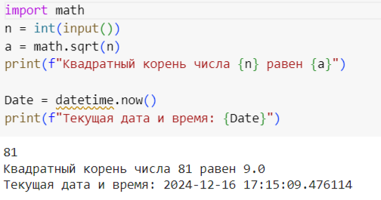

Задание 2:

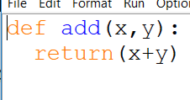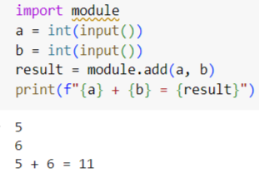

Задание 3:

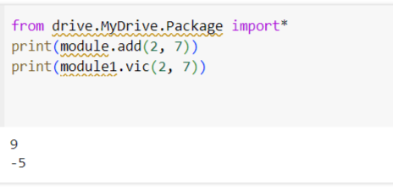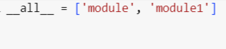

**Вывод:** на данной лабораторной работе мы освоили принципы определения и использования функций в языке программирования Python, поняли механизмы передачи аргументов в функции, научились применять функции для решения практических задач, а также изучили базовые алгоритмические конструкции.